湘波中学 七 年级 生物 科导学案
课题： 期中复习试卷 课型： 反馈 备课日期： 20121105
班级： 学习小组 小主人姓名：

七年级生物学科试卷 分 批改
一、单项选择题：（本题包括20小题，每小题2分，共40分）
１．用显微镜观察洋葱表皮细胞装片的同一部位，应选择下列哪组目镜和物镜，在视野中所看到的细胞数目最多的是
A．目镜10X；物镜10X B．目镜10X；物镜40X
C．目镜15X；物镜10X D．目镜5X； 物镜40X
２．使用显微镜观察时，下降镜筒时为什么眼睛要注视物镜
A．观察物镜是否对准通光孔 B．避免物镜与玻片标本相撞
C．观察物镜是否对准反光镜 D．可以在视野中找到物像
３．蒲公英在白天开花，晚上闭合。有人猜想蒲公英只在有光照的情况下才开花。为了检验这个猜测，下列实验方案中你认为较合理的是
４．从营养学角度看，选配三餐时，应尽量注意食物的多样性。其主要目的是
A．保证食物烹饪精良 B．保证食物营养成分单一
C．保证食物色香味美 D．保证食物营养成分齐全
５．海洋中大量的藻类植物均分布在浅海，而在海洋深处却无迹可寻，你知道是什么因素导致这一分布现象的吗？
A．海水温度 B．阳光 C．海水含氧量 D．海水含盐量
６．小红为妈妈设计的午餐食谱包括米饭、清炖牛肉、麻辣豆腐。要使这份食谱营养更合理，可以再加上的食物是
A．素炒豆角 B．牛奶 C．排骨汤 D．小米粥
７．下列叙述中，反映了生物对环境影响的是
A．菟丝子与大豆 B．仙人掌的叶刺和肉质茎
C．大树底下好乘凉 D．极地狐和大耳狐的耳朵大小不同
８．在涵养水分、保持水土等方面起着重要作用，有“绿色水库”之称的生态系统是 A．城市生态系统 B．农田生态系统 C．森林生态系统 D．海洋生态系统
９．夜间在室内摆放很多花卉或其他植物会影响健康．其原因是
A．气温较高 B．空气不流通 C．湿度过大 D．花卉与人争夺氧气
10．制作口腔上皮细胞临时装片时，在载玻片中央滴一滴生理盐水，其作用是（ ） A. 保持细胞的形态 B. 避免细胞皱缩
C. 避免细胞胀破 D. 离散口腔上皮细胞
11．植物细胞和动物细胞都有的结构是（ ）
①细胞壁 ②细胞膜 ③细胞质 ④线粒体 ⑤液泡 ⑥细胞核 ⑦叶绿体激活中考教学网
A．①②③④ B．②③④⑥ C．④⑤⑥⑦ D．①③⑤⑦
12．小明用显微镜观察了洋葱表皮细胞和人的口腔上皮细胞作了如下记录，其中正确的是（）
①洋葱表皮细胞中央有较大的液泡 ②口腔上皮细胞由细胞膜、细胞质、细胞核构成
③洋葱表皮细胞中有叶绿体 ④视野中有气泡，可能是盖盖玻片时操作不当造成的 ⑤视野中光线过强时应调节反光镜和光圈 ⑥要想看到更多的细胞应换用放大倍数更大的目镜或物镜
A．①②④⑤ B．②③④⑥ C．①③⑤⑥ D．②③④⑤
13．一位同学在显微镜下观察一种细胞，这种细胞具有细胞壁、细胞膜、细胞质、细胞核和液泡。这种细胞肯定不是（）
A洋葱表皮细胞 B黄瓜表皮果肉细胞
C黑藻叶片细胞 D口腔上皮细胞
14．竹节虫的身体与竹枝极为相似，这属于
A．生物对环境的影响 B．环境对生物的制约
C．生物对环境的适应 D．环境对生物的适应
15．我国戈壁大沙漠中植物稀少，起决定作用的主要非生物因素是
A．阳光 B．温度 C．水分 D．空气
16．将载玻片上写的英文字母P放在显微镜下观察，这时看见的物像应是
A．p B．q C．b D．d
17．在显微镜下观察到的物像若在视野左下方，要想将物像置于视野正中央，应将装片移向
A．左下方 B．右上方 C．左上方 D．右下方
18．某同学设计了一个探究“蛆是从那里来得”实验，正确的步骤应该是
①做出假设 ②实验（设计实验和完成实验） ③提出问题
④根据实验得出结论 ⑤与他人交流和合作
A．①②③④⑤ B．③②①④⑤ C．③①②④⑤ D．②③①⑤④
19．在设计探究实验时，下列哪一组条件不能作为对照实验的变量
A．有光、无光 B．有光、无水 C．干燥、湿润 D．有空气、无空气
20．宋代诗人苏轼在《春江晚景》中写道：“竹外桃花三两枝，春江水暖鸭先知。”这句诗中描写影响鸭生活的非生物因素是
A．光 B．温度 C．水 D．空气
题次 | 1 | 2 | 3 | 4 | 5 | 6 | 7 | 8 | 9 | 10 | 11 | 12 | 13 | 14 | 15 | 16 | 17 | 18 | 19 | 20
答案
二、辨对错：（本题包括10小题，每题1分，共10分）
21．探究得出结论后，不需要对整个探究过程进行反思。 （ ）
22．进行调查时，有时要用数学方法进行统计。 （ ）
23．收集和分析资料不属于科学探究活动。 （ ）
24．有些毒蛇具有醒目的体色或斑纹，很容易被敌害发现，这是对环境的不适应。
25．使用显微镜边画图边观察时,应是左眼注视目镜内,右眼睁开。（ ）
26．农民在早春播种后，用塑料膜覆盖能提早出苗，原因是提高土壤温度。（ ）
27．“蚁穴溃堤”的成语主要揭示了生物对环境造成的影响。（ ）
28．科学探究的过程必须有提出问题、作出假设等5个步骤，一个都不能少。（ ）
29．实验后，发现结果与假设不一致时，否定原来的假设，得出与假设相反的结论。
30．所有的营养成分都通过小肠绒毛中的毛细血管直接吸收进入血液。（ ）
三、将相对应的正确答案序号填写在答题卡横线上（本大题共10分，每空2、5分）
31． 将下列生物与其相互之间的关系用线连接起来
A老虎吃羚羊 ①合作关系
B许多蜜蜂在酿蜜 ②竞争关系
C同一片林中的树木 ③寄生关系
D动物与身体上的跳蚤 ④捕食关系
四、你能填：（本大题共40分）
32．生物学就是研究生物体的 及其 的科学。
33．生物的生存离不开环境，环境因素可以分成两类，分别是 和 。
34．生物与环境之间是相互 、相互 的。
35．现有一台显微镜，配有两个物镜，放大倍数分别为10x和40x，对光时，选用的物镜是 。（7分）
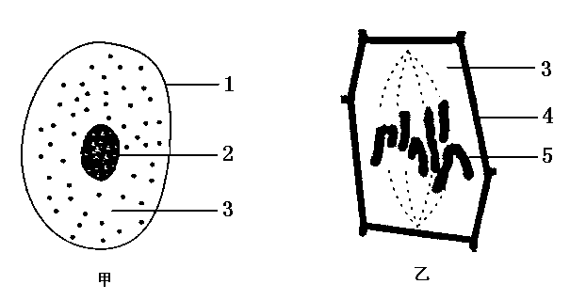
36、小明在显微镜下观察并绘制出的甲、乙两个细胞图，请据图回答。（在[ ]内填写图中标号， 上填写相应的文字）（5分）
（1）表示动物细胞的是图 。
（2）图甲：控制物质进出细胞的结构是[ ] ，储存遗传信息的结构是[ ] 。
（3）图乙：细胞分裂时所需要的能量由细胞的 作用提供。
（4）图甲与图乙细胞都不能进行光合作用，原因是细胞中没有 （结构名称）。
37、甲乙两位同学，一位同学完成的是“制作和观察洋葱鳞片叶表皮细胞临时装片”的实验。另一位同学完成的是“制作和观察人的口腔上皮细胞临时装片”的实验。请根据他们所做的实验回答问题。（10分）
（1）甲同学在制作临时装片时，在洁净的载玻片中央滴的是一滴生理盐水，他制作的是_________细胞临时装片。
（2）乙同学用显微镜观察他所制作的临时装片时，看到的细胞物像在视野的左上方，要将该细胞物像移到视野中央，他应该向_________方向移动装片。
（3）两位同学在绘细胞结构图时，图中比较暗的地方，应该用铅笔_________来表示。
（4）分别观察两位同学制作的临时装片后，他们发现：洋葱鳞片叶表皮细胞有_______和_________ ，而人的口腔上皮细胞没有这些结构。
38、下图分别为细胞结构和显微镜结构示意图，请据图回答：（8分）
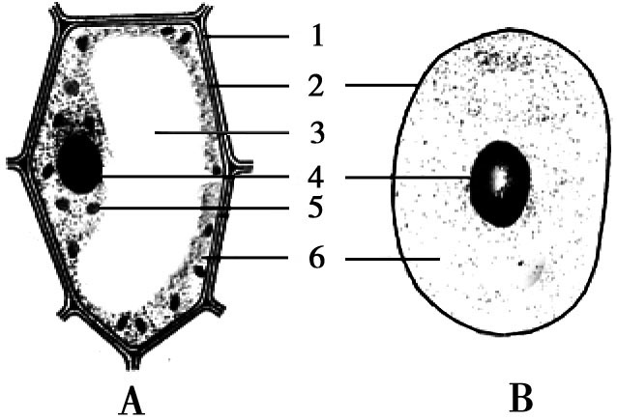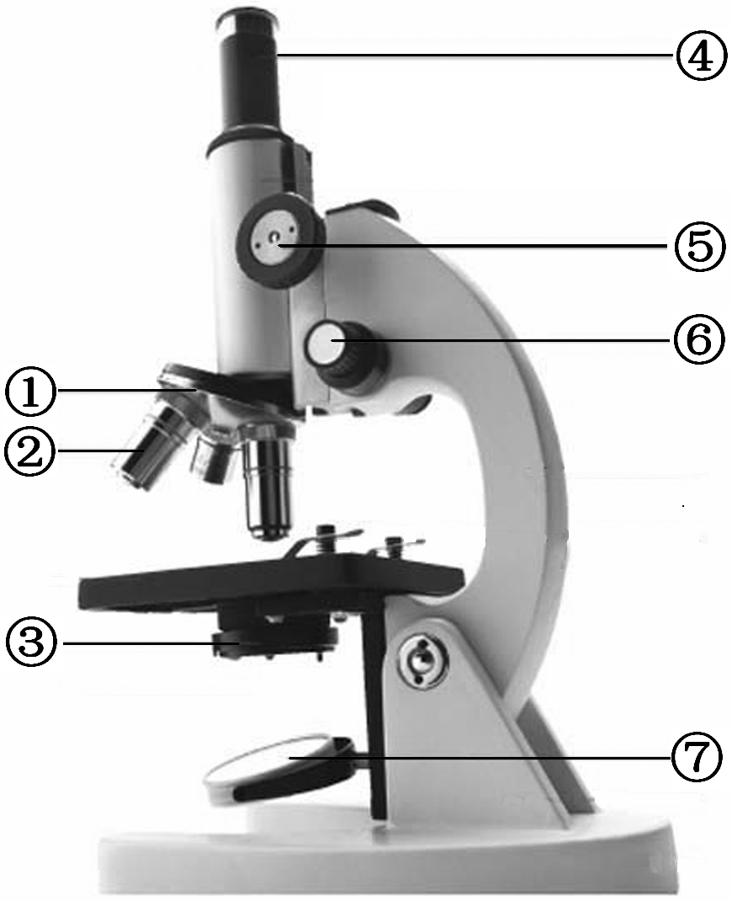
（1）制作人口腔上皮细胞临时装片时，染色所用的液体是 。
（2）用显微镜观察制作好的临时装片，在镜下已经找到观察物，如果要使物像更清晰些，应调节显微镜的[ ] 。
（3）在显微镜下观察到的人口腔上皮细胞的结构图应该是上图中的 （填A或B）。
（4）细胞结构中，[ ] 是细胞生命活动的控制中心。
39.请根据“观察人的口腔上皮细胞”实验回答下列问题：（10分）
(1)制作口腔上皮细胞临时装片时，需在载玻片的中央滴一滴________，以保持细胞的正常形态；盖盖玻片时，应用镊子夹起盖玻片，使它的一边先接触载玻片的水滴，然后缓缓地盖在水滴上，这样可避免盖玻片下面出现_________而影响观察。
(2)碘液染色后，显微镜下所观察到的染色最深的细胞结构是____________。
(3)欲使视野里模糊的细胞图像变得更加清晰，应调节显微镜的_____准焦螺旋。
(4)如果将口腔上皮细胞改为洋葱表皮细胞进行观察，则尽管洋葱表皮细胞完全浸润在清水中也不会因过度吸水而胀破，这是因为植物细胞的外面具有__________的缘故。

